1. **Tabela Acidente – 1058115**

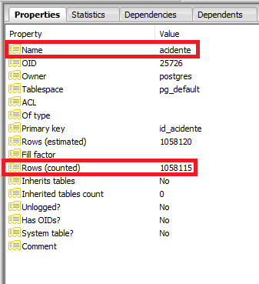

1. **Tabela Cidade – 2110**

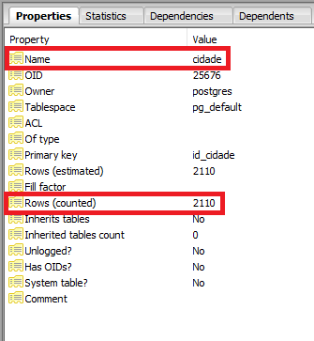

1. **Tabela Periodo – 960527**

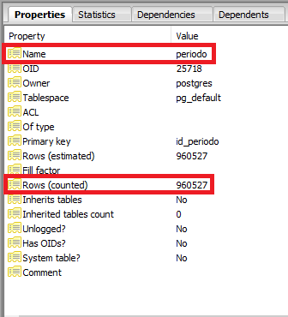

1. **Tabela Rodovia - 193**

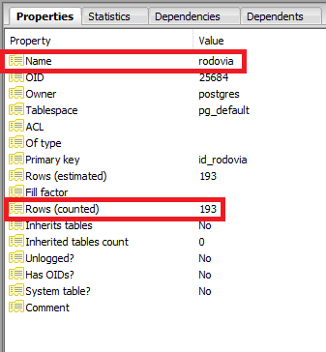

1. **Tabela Tipoacidente – 17**

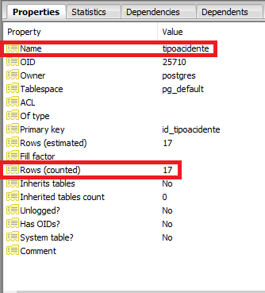

1. **Tabela Trecho – 11593**

